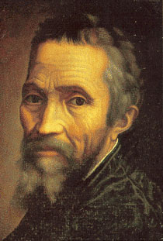

1475 – 1564

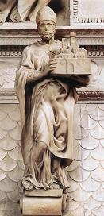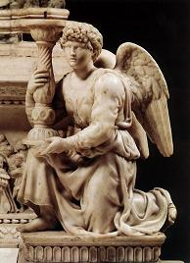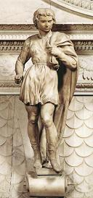

Detta är tre utav väldigt många gravmonument som Michelangelo gjort!
Uppväxten
Berättelse:
Michelangelo föddes den 6 mars 1475, i den lilla byn Caprese, som låg i den florentinska republiken. Hans familj var adlig, ättlingar till grevarna av Canossa.
Michelangelos mamma var för svag för att själv ta hand om sitt barn, så som spädbarn lämnades Michelangelo till en mamma som var dotter till en stenhuggare och dessutom gift med en stenhuggare.
När Michelangelo var sex år gammal dog hans mor, Francesca. Han fick då börja i Francesco da Urbinos skola för att lära sig latin och litteratur, eftersom han var av fin familj. Där fick han en ny vän, Francesco Granacci, som började ta honom med sig för att besöka målarateljéer. Vilket båda två tyckte om.
Michelangelos far och hans äldre bröder gillade inte alls Michelangelos stora intresse för konst. Måleri var bara en massa onödigt kroppsarbete. En stor skam som dragits över familjen. Michelangelo fortsatte att måla. Han brydde sig inte alls om vad han hans pappa tyckte. När han var tretton år blev han antagen och den högst ansedde Domenico Ghirlandaios.
Där fick han lära sig tekniken för målning på pannå och fresco. Lärlingskontraktet gällde i hela tre år, men efter 2 år så följe han med sin vän Granacci till medicéernas San Marco-trädgård. Där fick han börja som bildhuggare och slutade som lärling utav Ghirlandaios.
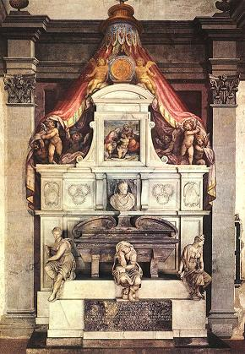
Den 18 februari 1564 dog Michelangelo och han hade lämnat instruktioner om att han ville bli begravd i Florens, trots att han inte levt i sin hemstad på länge. Hans kropp finns i ett fint gravmonument i kyrkan Santa Croce. Detta monument är gjort av Giorgio Vasari från Michelangelos hemtrakter
Skulpteringen
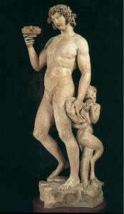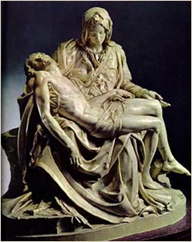
1496 åkte Michelangelo till Rom för att uppsöka kardinal Raffaele Riario. Han stannade där i cirka ett år och gjorde statyn Bacchus (ovan till vänster) i naturlig storlek. Då den var klar ville inte kardinalen ha den, utan en bankir, Jacopo Galli köpte den istället. Han ordnade beställningen Pietà (ovan till höger) åt Michelangelo och det är det enda fullständigt signerade verk som finns av Michelangelo och står fortfarande på sin ursprungliga plats i St. Peters Basilika.

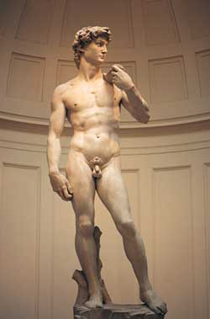
Han återvände till Florens och gjorde bl.a. sin David (ovan), som man tror är en symbol för försvaret av Florens frihet, efter alla oroligheter. Ursprungligen stod David på Piazza della Signoria, men nu finns han i Galleria dell'Accademia i Florens.

